500.000 zainstalowanych systemów POWERLINK
Podczas tegorocznych targów w Hanowerze, B&R wspólnie z EPSG dokonały oficjalnego przekazania pięćsettysięcznego systemu POWERLINK firmie MediSeal, produkującej urządzenia do pakowania i będącej członkiem KÖRBER MEDIPAK Group. Ponieważ działalność spółki MediSeal koncentruje się na sektorze farmaceutycznym oraz kosmetycznym, oferowane przez nią urządzenia muszą gwarantować najwyższy poziom bezpieczeństwa, wydajności oraz elastyczności.
Napędem będzie sterować wysokowydajny protokół fieldbus. "POWERLINK gwarantuje optymalną synchronizację napędów - jest to zdecydowana zaleta w przypadku skomplikowanych zadań napędowych, jakie mają miejsce w przypadku dynamicznych linii do pakowania" - stwierdza Winfried Holtey, specjalista ds. prac rozwojowo - badawczych w zakresie inżynierii elektrycznej w MediSeal.
Wprowadzony na rynek w roku 2001 system POWERLINK został już wdrożony u ponad 2.500 producentów urządzeń na całym świecie, a dzięki wykorzystaniu technologii open source stanowi jedyny tego rodzaju całkowicie otwarty i nieograniczony licencjami system dostępny na rynku.
"Inne przemysłowe systemy sieci Ethernet to rozwiązania w mieszczące się w przedziale od miernych do dobrych, albo zorientowane wyłącznie na proces komunikacji" - wyjaśnia Frank Winter, Dyrektor Generalny B&R Niemcy. POWERLINK zapewnia wymianę danych pomiędzy poszczególnymi stacjami fieldbus w czasie rzeczywistym i gwarantuje maksymalny poziom synchronizacji. I to bez z względu na wybraną topologię. Wydajność POWERLINK jest nieporównywalna z innymi tego typu urządzeniami - zwłaszcza pod względem synchronizacji dużej liczby osi serwo oraz kanałów we/wy.

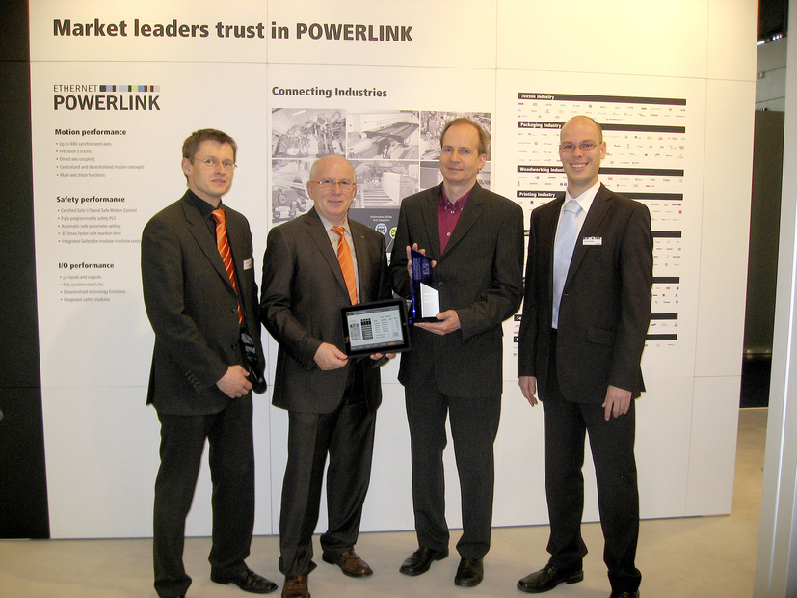
Holger Rudolf, B&R (z lewej), Frank Winter, Dyrektor Generalny B&R Niemcy (w środku, z lewej) oraz EPSG Manager Stefan Schönegger (z prawej), dokonali oficjalnego oddania do użytku pięćsettysięcznego już systemu POWERLINK na ręce przedstawiciela MediSeal, Winfrieda Holtey'a.

O firmie B&R
B&R to innowacyjna firma z branży automatyzacji z siedzibą w Austrii i przedstawicielstwami na całym świecie. Od 6 lipca 2017 B&R stała się jednostką biznesową Grupy ABB. Jako globalny lider w automatyce przemysłowej, B&R łączy najnowocześniejsze technologie z kunsztem inżynieryjnym, oferując klientom z praktycznie każdej branży kompleksowe rozwiązania z zakresu automatyki maszyn i automatyki zakładowej, sterowania napędami, interfejsów HMI oraz zintegrowanej technologii bezpieczeństwa. Dzięki standardom komunikacji przemysłowej IoT, takim jak OPC UA, POWERLINK i openSAFETY, a także z wydajnym środowiskiem programistycznym Automation Studio, B&R nieustannie przedefiniowuje przyszłość technologii automatyzacji. Duch innowacyjności, który prowadzi B&R na szczyt przemysłowej automatyzacji, jest wzmacniany zamiłowaniem do upraszczania procesów i wyprzedzania oczekiwań klientów.
Aby uzyskać więcej informacji odwiedź stronę www.br-automation.com

